FICHE REDIGEE PAR : Orélie

Utilisez la touche tab pour passer d’une zone formulaire à l’autre | ☐ Acrobatie  ☐ Roue  ☐ Jongle | ☐ Mât  ☐ Trapèze  ☐ Tissus  x Corde | ☐ Fil  ☐ Cycles (mono, vélo, girafe)  ☐ Equilibres (cannes-chaises)  ☐ « Free »

FIGURE TRAVAILLEE : Salto avant (Nom que je lui donne)

Insérer ci-dessous une photo caractéristique  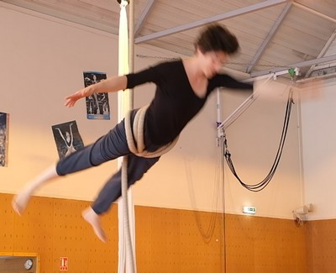 | Consignes : ce qu’il y a à faire  Les actions à réaliser, leur chronologie : d’abord faire…. puis…..puis….(Entrer le texte ci-dessous)  Position assise :  Monter à la corde en enroulant un pied et en appuyant avec l'autre sur la corde. Lâcher la main gauche et attraper la corde derrière soi, en bas, au niveau du genou. Passer la corde par-dessus les deux genoux.  Rattraper la corde en bas et la repasser par-dessus les deux genoux.  Refaire la même chose une dernière fois.  Salto avant :  Se pencher en arrière jusqu’à être à la verticale, tête en bas et crocheter le genou droit sur la corde. Attraper la corde et se tracter jusqu'à revenir en position debout. Attraper la corde par derrière avec une main. Se laisser tomber en avant. Revenir en position assise. Se tracter et laisser la corde se dérouler toute seule. Descendre de la corde (même principe que la montée, à l'inverse).  Les temps forts-moments clés de la figure (Entrer le texte ci-dessous)  La chute  L'orientation du regard (Entrer le texte ci-dessous)  Droit devant soi  La position des mains, des différents segments (Entrer le texte ci-dessous)  Les genoux sont pliés et serrés entre eux à la position assise.  Lors de la chute, le corps reste droit, dans l'axe.
Points importants à ne pas oublier :  Bien penser à : (Entrer le texte ci-dessous)  Plier le genou droit et aller vite lors du premier tour de corde pour rester assis et ne pas glisser. | C’est réussi, c’est bien si : (Entrer le texte ci-dessous)  La chute est fluide et le corps tendu.
POINTS IMPERATIFS / SECURITE  (Entrer le texte ci-dessous)  Bien suivre les étapes de manipulation de la corde afin de bien réussir la chute. | PREPARATION à cette figure Ex, éducatifs qui peuvent aider (Entrer le texte ci-dessous)  S'entraîner au sol à faire les mouvements avec la corde pour réussir la position assise.
Simplification de la figure (Texte ci-dessous)  Juste s'arrêter à la position assise | Complexification possible de la figure Enchaînements possibles avec (Texte ci-dessous)  Enchaîner avec d'autres figures à la corde

